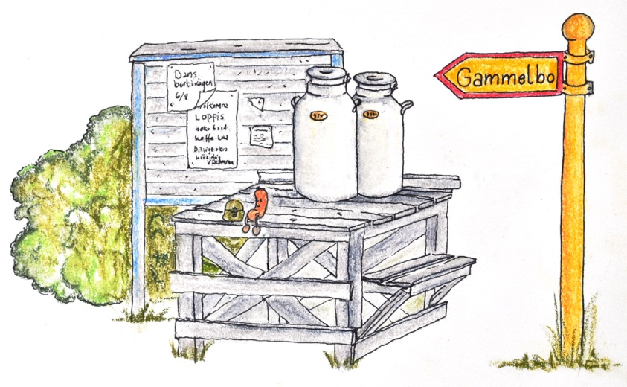

**Dagordning 25/5 2024**

**Till Gammelbo Byalags årsmöte**

**hos Mats Flink kl.. 14.00**

1. **Mötet öppnas**
2. **Val av ordförande och sekreterare för mötet**
3. **Val av 2 st. justeringsmän tillika rösträknare**
4. **Fastställande av röstlängd**
5. **Frågan om årsmötets behörigen utlyst**
6. **Fastställande av dagordning**
7. **Årsredovisning 2023**
8. **Revisionsberättelse 2023**
9. **Ansvarsfrihet för styrelsen 2023**
10. **Verksamhetsberättelse 2023**
11. **Verksamhetsplan 2024**
12. **Val av ledamöter 3 st. på 2 år**
13. **Val av ersättare 2 st. på 2 år**
14. **Val av valberedning**
15. **Övriga frågor**
16. **Mötets avslutande**

**STYRELSEN FÖRSLAG**

**Ordförande Mats Flink Omval 1 År**

**Sekreterare Malin Rosenhill avgår 2 År Jennie Lundberg**

**Kassör Eva Jansson 1 år kvar**

**Ledarmot Hans-Olof Haraldzon Omval 2 År**

**Ledarmot Åke Östgren 1 år kvar**

**Ledarmot Börje Östgren Omval 1 År**

**Ledarmot Bengt-Ove Lindberg Omval 2 År**

**Valberedning Micke Johansson Omval 2 År**

**Valberedning Robban Carlsson 1 år kvar**

**Revisor Ingmarie Rydèn Höök 1 år kvar**

**Vice Revisor Shelag Green Omval 1 År**